Bib05-04 応用数学
Bib05-04 応用数学 1
1. １つないし２つの標本の推定 5
2. M/M/S 5
3. M/M/S/S 5
4. t検定、カイ二乗検定、その応用基準 5
5. UML 5
6. オペレーションズリサーチ 5
7. グラフ理論 5
8. コンピュータ工学で確率推定を行う必要性 5
9. コンピュータ工学における確率・統計の目的と役割 5
10. シミュレーションの実際 5
11. データ解析、ツール、グラフによる要約と数値による要約 5
12. ハイパフォーマンスコンピューティング 5
13. ハレルの状態遷移モデル 5
14. モーメント、変換法、平均故障寿命 5
15. モデリングとシミュレーション 5
16. モデルおよび関連する仮説の作成、その性質 5
17. ランダム性、有限の確率空間、確率測度、事象 5
18. ランダム法による標本抽出法：基本手法、層化抽出法とその変形、集落抽出法 6
19. 仮説の設定：帰無仮説と代替仮説 6
20. 仮説受入れ基準 6
21. 解析ツール 6
22. 回帰の使用例 6
23. 確率・統計 6
24. 確率・統計に関連する補完的な教材 6
25. 確率・統計の領域への貢献や影響が認められる人物 6
26. 確率過程 6
27. 確率過程を検討する必要性 6
28. 確率分布と確率過程 6
29. 期待値を検討する状況 6
30. 最尤原理によるアプローチ、最小二乗法、その応用可能条件 6
31. 指数分布と正規分布：確率密度関数、平均と分散の計算 6
32. 準モンテカルロ法 6
33. 条件付き確率、独立性、ベイズの定理 6
34. 条件付き期待値、その例 6
35. 信頼区間 7
36. 推移確率 7
37. 推定の性質：点推定、区間推定 7
38. 数式処理 7
39. 数値解析 7
40. 整数値の確率変数 7
41. 精度と試行回数 7
42. 相関関係と回帰の性質、定義 7
43. 相関関係の重要性 7
44. 相関関係へのアプローチ：線形モデル法、最小二乗適合法、その長所と短所、応用条件 7
45. 相関係数の定義と計算 7
46. 多変量分布、独立確率変数 7
47. 待ち行列 7
48. 待ち行列ネットワーク 7
49. 待ち行列処理：M/M1およびM/G/1、出生死亡過程 7
50. 待ち行列理論 7
51. 単一パラメータに基づく仮説検定、検定統計の選択、標本と分布の選択 8
52. 単一点推定量に応用する基準：不偏推定量、一致推定量、推定量の効率性と十分性 8
53. 中心極限定理と正規分布への影響 8
54. 同時分布 8
55. 導入：ベルヌーイ過程とポアソン過程、再生過程、プログラムの振る舞いの再生モデル 8
56. 二項分布、ポアソン分布、幾何分布 8
57. 非ランダム法：有意抽出法、逐次抽出法 8
58. 標本抽出法の目的と性質、使用と応用 8
59. 標本分布を使用する理由 8
60. 不完全障害認識率と信頼性 8
61. 平均と分散：概念、有意性、計算法、応用 8
62. 有限マルコフ連鎖、プログラム実行時間 8
63. 有向グラフと状態遷移 8
64. 乱数 8
65. 離散パラメータのマルコフ連鎖：推移確率、極限分布 8
66. 離散マルコフ過程と連続マルコフ過程 9
67. 離散確率、連続確率、期待値、標本抽出法、推定、確率過程、相関関係と回帰等の重要なトピック領域 9
68. 離散確率と連続確率 9
69. 離散確率の意味 9
70. 離散確率変数 9
71. 連続確率の意味 9
72. 連続確率変数、その性質、使用例 9

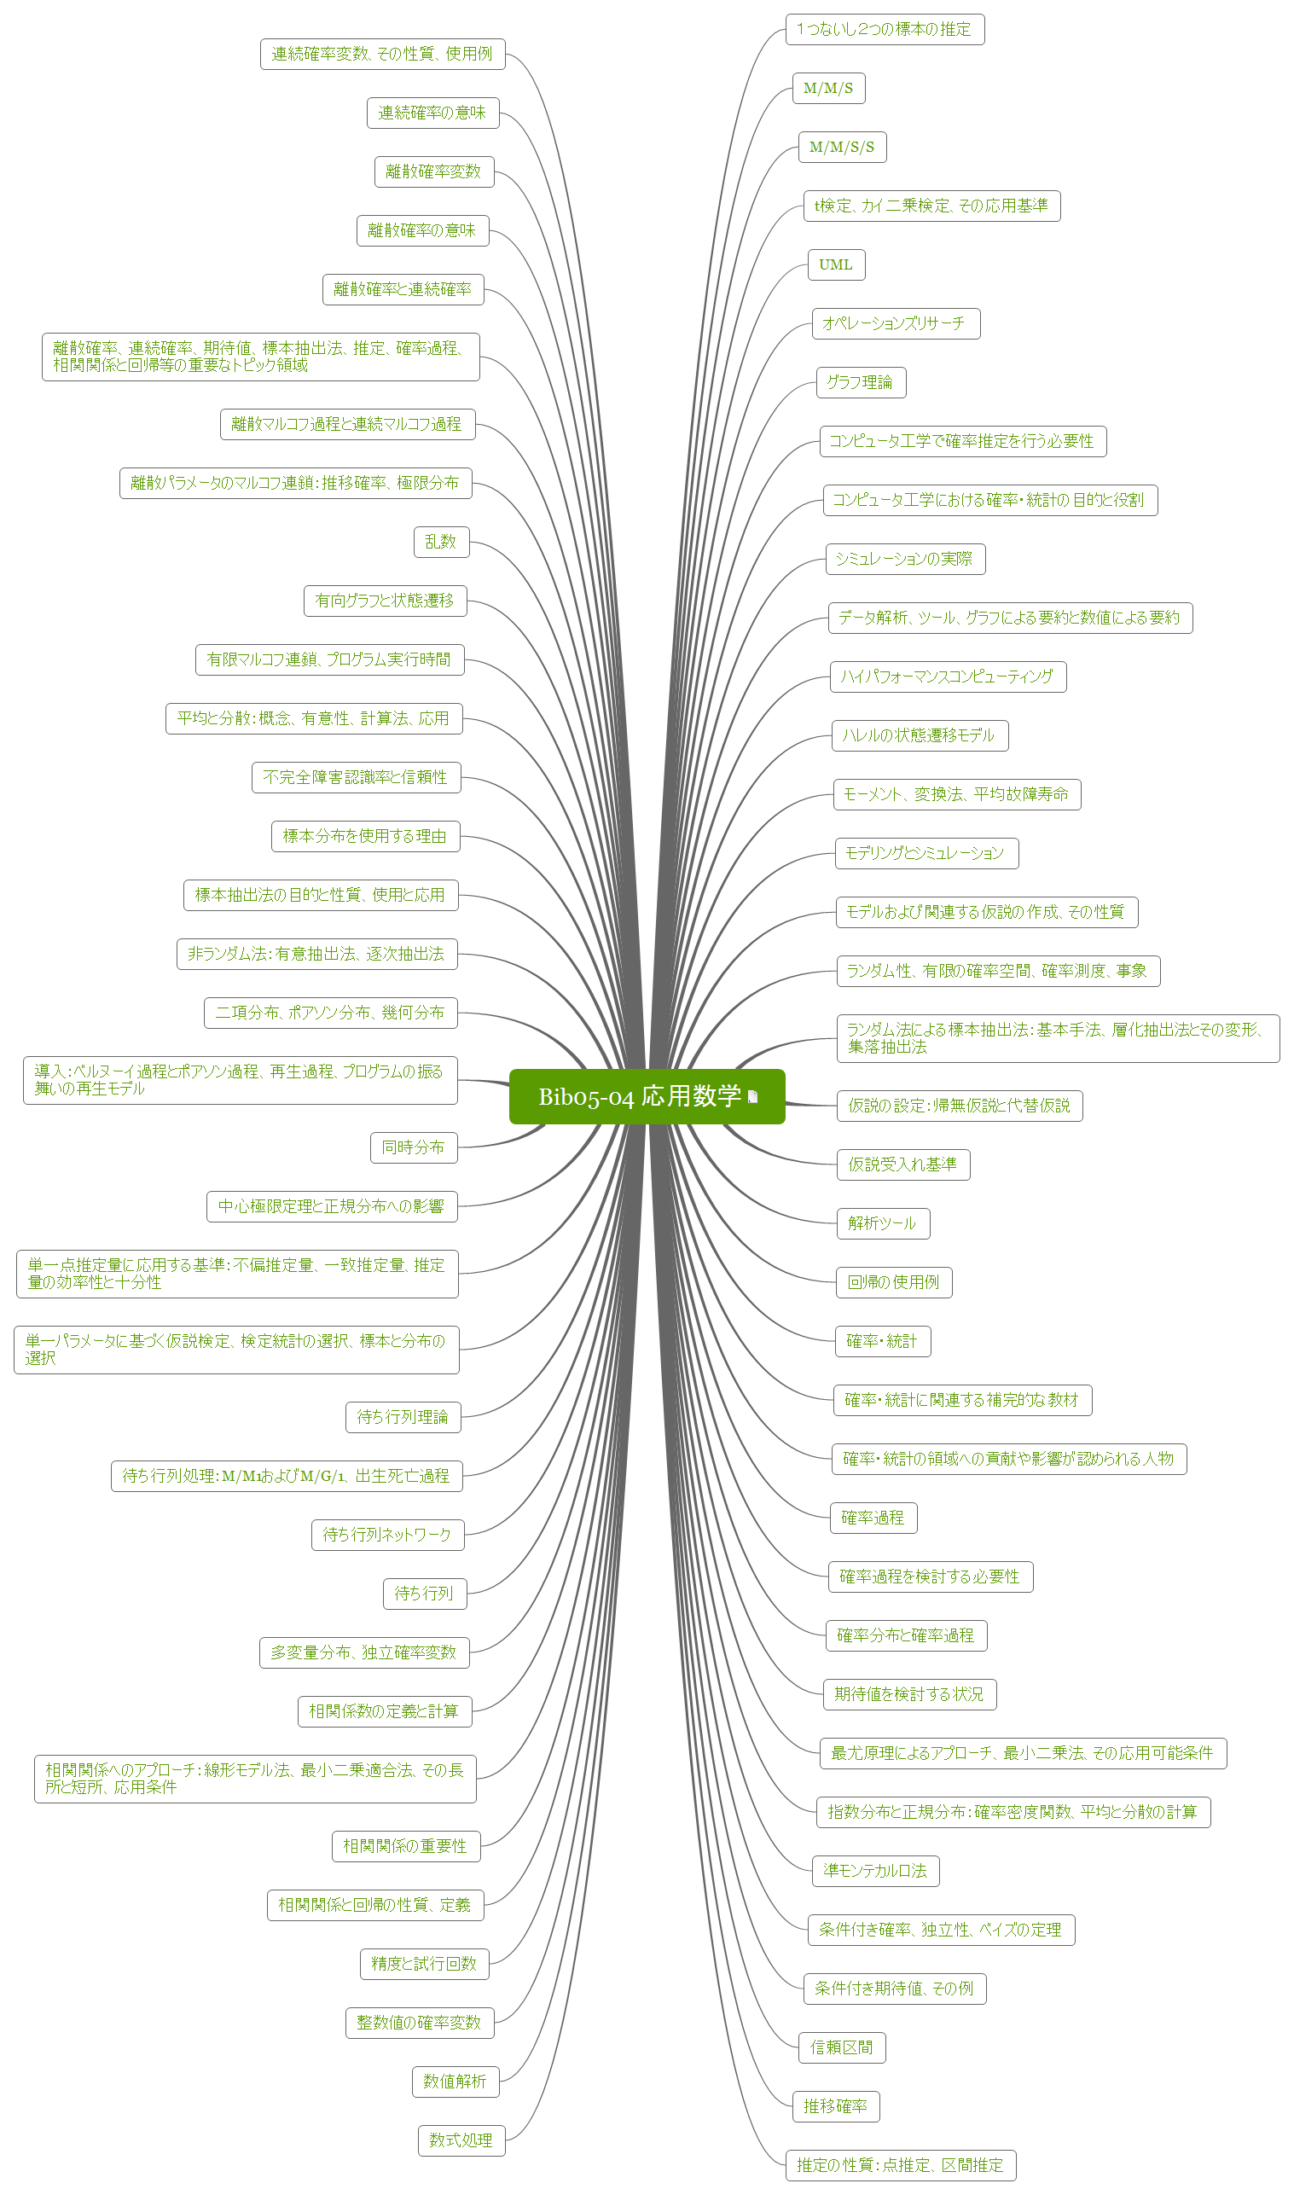

１つないし２つの標本の推定

M/M/S

M/M/S/S

t検定、カイ二乗検定、その応用基準

UML

オペレーションズリサーチ

グラフ理論

コンピュータ工学で確率推定を行う必要性

コンピュータ工学における確率・統計の目的と役割

シミュレーションの実際

データ解析、ツール、グラフによる要約と数値による要約

ハイパフォーマンスコンピューティング

ハレルの状態遷移モデル

モーメント、変換法、平均故障寿命

モデリングとシミュレーション

モデルおよび関連する仮説の作成、その性質

ランダム性、有限の確率空間、確率測度、事象

ランダム法による標本抽出法：基本手法、層化抽出法とその変形、集落抽出法

仮説の設定：帰無仮説と代替仮説

仮説受入れ基準

解析ツール

回帰の使用例

確率・統計

確率・統計に関連する補完的な教材

確率・統計の領域への貢献や影響が認められる人物

確率過程

確率過程を検討する必要性

確率分布と確率過程

期待値を検討する状況

最尤原理によるアプローチ、最小二乗法、その応用可能条件

指数分布と正規分布：確率密度関数、平均と分散の計算

準モンテカルロ法

条件付き確率、独立性、ベイズの定理

条件付き期待値、その例

信頼区間

推移確率

推定の性質：点推定、区間推定

数式処理

数値解析

整数値の確率変数

精度と試行回数

相関関係と回帰の性質、定義

相関関係の重要性

相関関係へのアプローチ：線形モデル法、最小二乗適合法、その長所と短所、応用条件

相関係数の定義と計算

多変量分布、独立確率変数

待ち行列

待ち行列ネットワーク

待ち行列処理：M/M1およびM/G/1、出生死亡過程

待ち行列理論

単一パラメータに基づく仮説検定、検定統計の選択、標本と分布の選択

単一点推定量に応用する基準：不偏推定量、一致推定量、推定量の効率性と十分性

中心極限定理と正規分布への影響

同時分布

導入：ベルヌーイ過程とポアソン過程、再生過程、プログラムの振る舞いの再生モデル

二項分布、ポアソン分布、幾何分布

非ランダム法：有意抽出法、逐次抽出法

標本抽出法の目的と性質、使用と応用

標本分布を使用する理由

不完全障害認識率と信頼性

平均と分散：概念、有意性、計算法、応用

有限マルコフ連鎖、プログラム実行時間

有向グラフと状態遷移

乱数

離散パラメータのマルコフ連鎖：推移確率、極限分布

離散マルコフ過程と連続マルコフ過程

離散確率、連続確率、期待値、標本抽出法、推定、確率過程、相関関係と回帰等の重要なトピック領域

離散確率と連続確率

離散確率の意味

離散確率変数

連続確率の意味

連続確率変数、その性質、使用例

